プレスリリース
報道関係者各位
2014年11月4日
株式会社アールアールジェイ

書籍を声優の声と演技で楽しめる
スマートフォン新サービス「kikubon（キクボン）」
読書週間に新しい読書のカタチをご提案！

株式会社アールアールジェイ（所在地：東京都新宿区 代表取締役 橋満克文）は、本日より、朗読をスマートフォンでお楽しめるサービス「kikubon（キクボン）」http://kikubon.jp/sp/ のサービスを開始します。

星雲賞受賞のSF小説「銀河英雄伝説」や、シリーズ600万部のベストセラー超絶ヒロイック・ファンタジー小説「アルスラーン戦記」の他に、太宰治や芥川龍之介など近現代文学も朗読して配信中。
また、株式会社東京創元社（所在地：東京都新宿区、代表取締役：長谷川晋一）より許諾を受け、人気の創元推理文庫などから、ミステリー作品などを順次配信予定。
近藤史恵「タルト・タタンの夢」
坂木司「青空の卵」
似鳥鶏原作「理由（わけ）あって冬に出る」
の制作が決定している。

オープン時の配信中の作品・会員特典一覧
・銀河英雄伝説 全15巻（下山吉光版）作 田中芳樹
・銀河英雄伝説 外伝2 ユリアンのイゼルローン日記（佐々木望版）
・アルスラーン戦記 王都炎上 王子二人 （下山吉光版）
・近代文学より、藪の中、幸福の王子、走れメロス（いけながあいみ）
・田中芳樹先生独占インタビュー
「銀英伝のここのところどうなんでしょう？=銀河英雄伝説の裏話=」
・田中芳樹先生トークショー
『アルスラーン戦記』第14巻「天鳴地動」の発売記念

■サイト概要

名称：kikubon
ＵＲＬ：http://kikubon.jp/sp/
利用可能な決済方法：spモード決済、auかんたん決済、ソフトバンクまとめて支払い

【配信書籍一覧（予定も含む）】
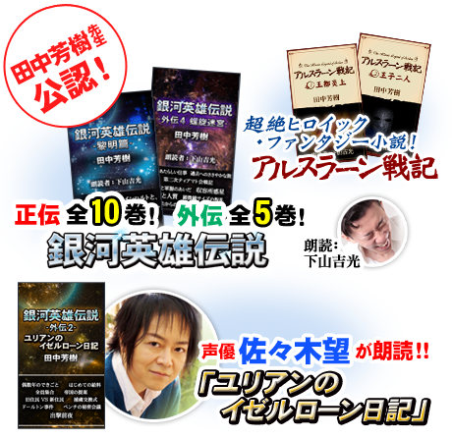
「アルスラーン戦記」「銀河英雄伝説」（全15巻）「理由（わけ）あって冬に出る」「さよならの次にくる〈卒業式編〉」「さよならの次にくる〈新学期編〉」「まもなく電車が出現します」「いわゆる天使の文化祭」「昨日まで不思議の校舎」「切れない糸」「青空の卵」「仔羊の巣」「動物園の鳥」「ヴァン・ショーをあなたに」「タルト・タタンの夢」ほか

【作品・朗読音源募集】
「kikubon」では、朗読を希望される作品を企業様・個人様問わず、広く募集しております。朗読したいという作品をお持ちの方、また既に朗読音源をお持ちの方は、下記までお問い合わせください。（審査が必要です。予めご了承いただければ幸いです。）
［作品・朗読音源の配信に関するお問い合わせ先］
株式会社アールアールジェイ
担当：橋満克文、坂東敏和、小野塚寛恭
MAIL:rrj@rrj.jp／TEL：03-6911-3988／FAX：03-5953-3433

【朗読者紹介】
佐々木望プロフィール
声優・ナレーター
1986年に声優デビュー。「幽☆遊☆白書」浦飯幽助、「AKIRA」鉄雄、「うしおととら」蒼月潮、「銀河英雄伝説」ユリアン、「MONSTER」ヨハン、「ビバリーヒルズ青春白書」デビッドなど、多くの作品で主要キャラクターを演じてきた。独特の存在感がある声を持ちながら、熱血少年からクールなヒール役まで、コミカルな役もシリアスな役も幅広く演じ分ける。多数のアニメソングを歌うかたわらオリジナルアルバムも発表し、ライブ活動は20年以上にわたり続けている。
下山吉光プロフィール
声優・ナレーター
［主な出演作品］
「サザエさん（神戸役）」「バクマン。２（小河直人役）」「MAJORシリーズ（草野秀明役）」「FAIRY TAIL（アルザック・コネル役、キャンサー役、シュガーボーイ役等）」「銀魂（役多数）」「とっとこハム太郎（動物を中心とした役多数）」2014年9月に銀河英雄伝説の朗読を完結させる。

いかながあいみプロフィール
声優・女優
・ラジオ 『ハピラジ！』 メインパーソナリティ
・ラジオ 『クマ・トモ らじおのじかん』メインパーソナリティ
■株式会社アールアールジェイ
会社名：株式会社アールアールジェイ
本社所在地：〒170-0013東京都新宿区西新宿6丁目16番6号新宿タツミビル1106号
代表：代表取締役 橋満克文
Web http://www.rrj.jp/

【プレスリリースに関するお問い合わせ先】
株式会社アールアールジェイ SECOND UNIT 小野塚寛恭
TEL：03-6911-3988／FAX：03-5953-3433
以上

